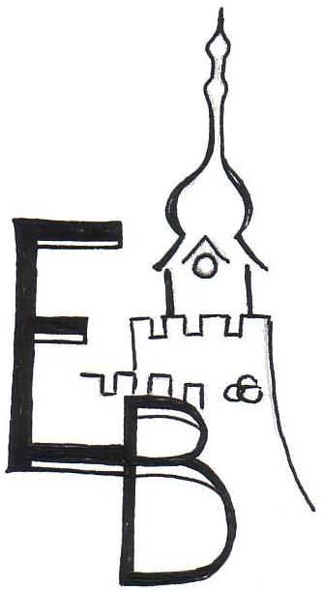

**ZÁKLADNÍ ŠKOLA EDVARDA BENEŠE A MATEŘSKÁ ŠKOLA PÍSEK, MÍROVÉ NÁM. 1466**

**Žádost o přijetí dítěte k předškolnímu vzdělávání**

**1. zákonný zástupce dítěte (nejbližší kontaktní osoba)**

jméno a příjmení:……………………….……..………………………………………...…….............

adresa trvalého pobytu: …….………………………………………………………………………….

PSČ: ……………...… telefon: ………………………………… e-mail:….………………….............

doručovací adresa:……………………………………………………………………………………..

**2. zákonný zástupce dítěte**

jméno a příjmení:……………………….……..……………………………………………………....

adresa trvalého pobytu: …….………………………………………………………………………….

PSČ: ……………...… telefon: ………………………………… e-mail:….………………….............

doručovací adresa:……………………………………………………………………………………..

**Žádám o přijetí mého syna/mojí dcery k předškolnímu vzdělávání** vZákladní škole Edvarda Beneše a Mateřské školy Písek, Mírové nám. 1466ve školním roce **2025/2026,** a to do: **2. MŠ – 15. MŠ** (nehodící se škrtněte).

Příjmení a jméno dítěte: ……………………………………...……datum narození: …………...…… adresa trvalého bydliště: …………..………………………......…………..… PSČ:………….………

**Identifikátor osobní datové schránky:**………...…...………………………………………..………

*Podle § 17 odst. zák. č. 300/2008 Sb. máme jako orgán veřejné moci povinnost upřednostňovat datovou schránku pro vzájemnou komunikaci ve věcech správního řízení.*

**Sourozenec dítěte**, který již navštěvuje mateřskou školu Základní školy Edvarda Beneše a Mateřské školy Písek, Mírové nám. 1466. (uveďte jméno, příjmení, mateřská škola)

……………………………………………………….……………………………………………...…

……………………………………………………….……………………………………………...…

Byli jsme seznámeni s možností **nahlédnout do spisu a vyjádřit se** k podkladům rozhodnutí(podle § 36 odst. 3 zákona č. 500/2004 Sb., správní řád)v kanceláři vedení mateřské školy.

Bereme na vědomí, že ředitel školy **může** podle § 34 odst. 3 školského zákona rozhodnout o přijetí dítěte k předškolnímu vzdělávání stanovením **zkušebního pobytu na dobu až 3 měsíců**.

Zákonní zástupci se spolu dohodli, že mateřská škola bude, ve správním řízení o přijetí dítěte k předškolnímu vzdělávání, jednat s **1. zákonným zástupcem**: (§ 876 odst. 3, zák. č. 89/2012, občanský zákoník: „Jedná-li jeden z rodičů v záležitosti dítěte sám vůči třetí osobě, která je v dobré víře, má se za to, že jedná se souhlasem druhého rodiče.“)

Datum: ………………………………

Podpis: ……………………………… ……………………………….…

1. zákonný zástupce 2. zákonný zástupce



**ZÁKLADNÍ ŠKOLA EDVARDA BENEŠE A MATEŘSKÁ ŠKOLA PÍSEK, MÍROVÉ NÁM. 1466**

Žádost o přijetí dítěte podána současně na další MŠ (prosíme o uvedení preferenčního pořadí):

1………………………………………………..……

2…………………………………………………….

3…………………………………………………….

Dítě vyžaduje speciální péči v oblasti:

1. zdravotní
2. tělesné
3. smyslové
4. jiné

Typ docházky:

1. celodenní
2. polodenní

Školní obvod:

1. ano
2. ne

…….………………………………….

Podpis zákonného zástupce

Příloha č. 1: Potvrzení lékaře o řádném očkování dítěte

_____ _____

**Vyplní mateřská škola**

**Žádost přijata dne:** ....................................., **pod č.j.:** …………….., **registrační číslo:** …………….

**Pořadí podle „Kritérií“:** ………….……

**Dítě bylo přijato\***/**nepřijato\*** (* nehodící škrtněte)

**Nabytí právní moci rozhodnutí:** ………………….